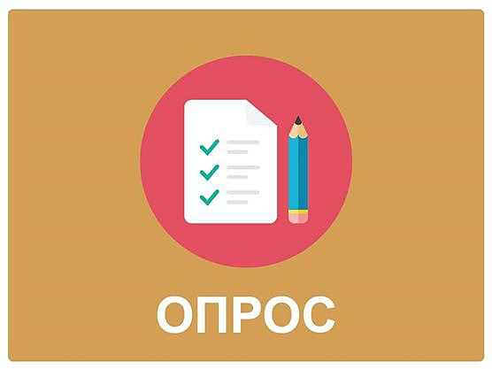

Департамент экономики проводит опрос на тему удовлетворенности качеством товаров, работ и услуг
С целью мониторинга состояния и развития конкурентной среды на рынках товаров, работ и услуг Томской области Департамент экономики Администрации Томской области проводит опрос для населения и представителей бизнеса.
По итогам данного исследования будет разработан перечень мероприятий для содействия развитию конкуренции на этих рынках.
Пожалуйста, ответьте на ряд вопросов о Вашей удовлетворенности качеством товаров, работ и услуг и ценовой конкуренцией на рынках, а также оцените уровень конкуренции на рынках товаров, работ, услуг области. Заполнение анкеты займет у Вас около 10-15 минут. Опрос является анонимным, все полученные результаты будут использоваться только в обобщенном виде.
Ссылка на анкету: https://depeconom.tomsk.gov.ru/questionnaires/front/index
Анкетирование проводится по 30.09.2020 года.

